2021年“书香常州•青少年公益阅读领读行动”方案

为贯彻落实习近平新时代中国特色社会主义思想，落实立德树人根本任务，推动“书香常州”建设常态长效，引导广大青少年积极参与全民阅读，积极传播社会文明进步和科学文化知识，争做担当民族复兴大任的时代新人，市委宣传部、市文明办、新闻出版局、教育局、文广旅局等部门决定联合开展2021年“书香常州·青少年公益阅读领读行动”，特制定以下方案：

一、活动时间

2021年2月起至年底。

二、参与范围

全市范围中小学生均可参与，在家、学校、社区、书店等场所均可。

三、重点内容

1. 推荐一批优秀主题读物。围绕庆祝中国共产党成立100周年，以党的十九大精神学生读本、中华传统美德故事、社会主义核心价值观推荐读物和中外优秀名著为重点，推荐寒、暑假阅读书目，广大青少年也可关注“书香江苏”微信号等平台选择喜爱的书目。

2. 推荐一批实体阅读点。市、区两级相关部门在全市范围内遴选和确定发布一批包括图书馆、秋白书院、新时代文明实践所（站）、农家书屋、民营书店等在内的线下实体阅读点，在常州文明网、文明常州微信公众号公布，鼓励广大青少年借阅或购买自己喜爱的读物，方便青少年就近就便开展阅读。

3. 命名一批青少年“公益阅读领读人”。根据青少年在享去APP专题上的阅读打卡情况，每两个月命名10个左右青少年“公益阅读领读人”，奖励图书(每两个月奖励100本)、授予定制勋章；择优推荐青少年“公益阅读领读人”参与相关媒体全民阅读专栏，并向省电视台、央视、学习强国等平台同步推送。

4. 举办一次青少年斗书大会。2021年暑期，组织青少年公益领读人每人推荐一本自己最喜爱的书，用3-5分钟的时间现场阐述比拼，邀请主持人、媒体记者及相关专家等作为考评嘉宾，遴选出若干位优秀参与者，在广播节目中展播，并将在官微“常州广播电视台”活动专栏中，进行网络投票，最终在决赛现场评选出一、二、三等奖及优秀奖。

5. 组建一支青少年全民阅读志愿者队伍。针对全年活动中涌现出来的青少年优秀“公益阅读领读人”，打造一支优秀的青少年全民阅读领志愿者队伍，在全市范围开展的公益阅读推广活动、公益阅读阵地建设、培养公民阅读习惯的各项全民阅读工作中发挥其高水平的专业素养，推动全市全民阅读工作高质量发展。

四、参与办法

1. 2021年寒假前，主办单位公布活动办法和其他相关事项，组织引导全市广大中小学生参与；

2. 在常州市未成年人劳动实践教育平台享去APP发布和完成“公益领读”打卡任务。具体步骤如下：

①下载APP并进行注册和登录

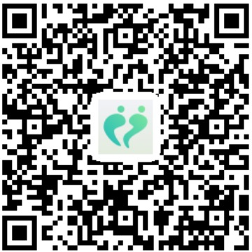

IOS 安卓

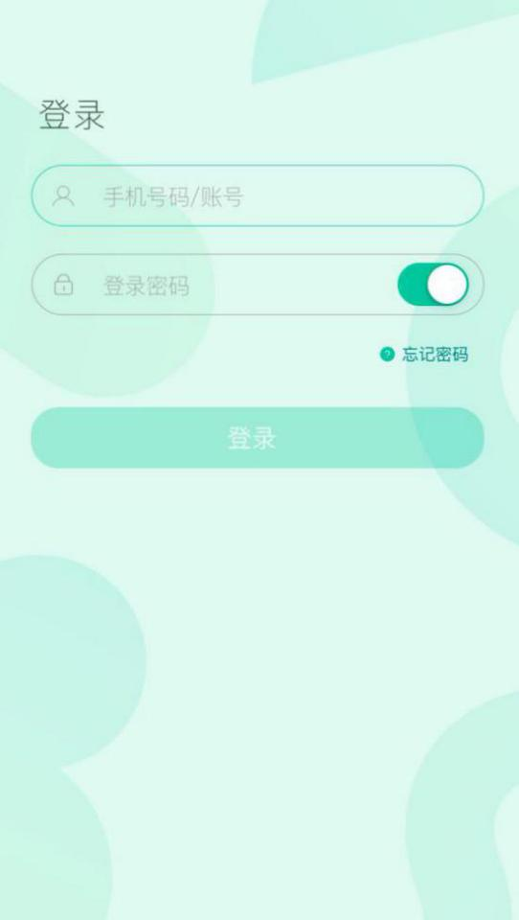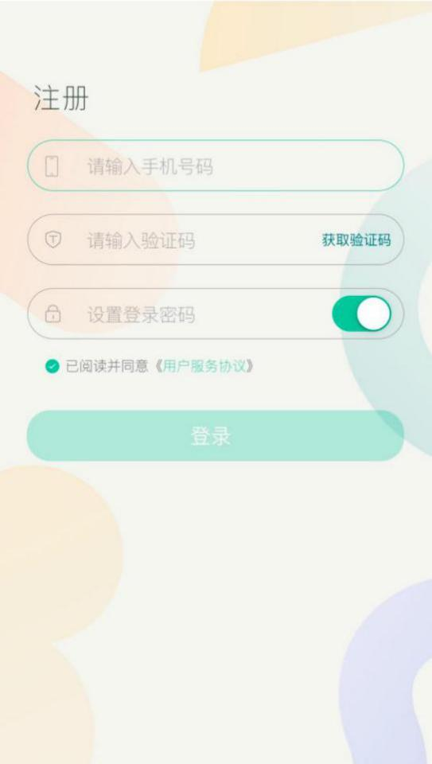

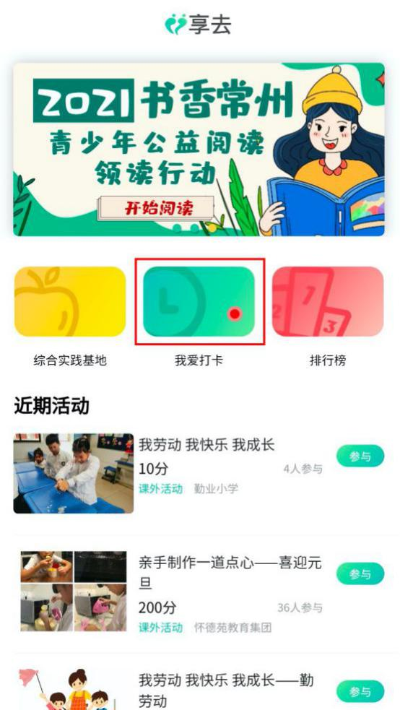②点击我爱打卡

③点击新增打卡并创建打卡

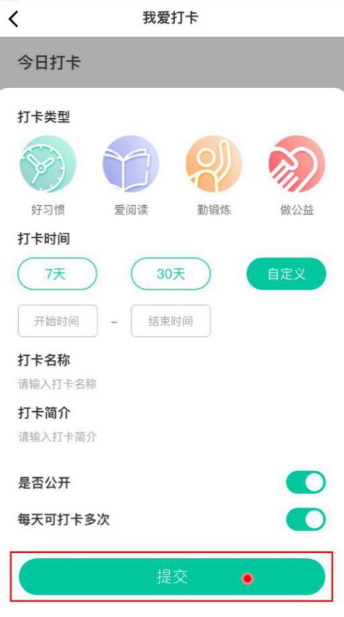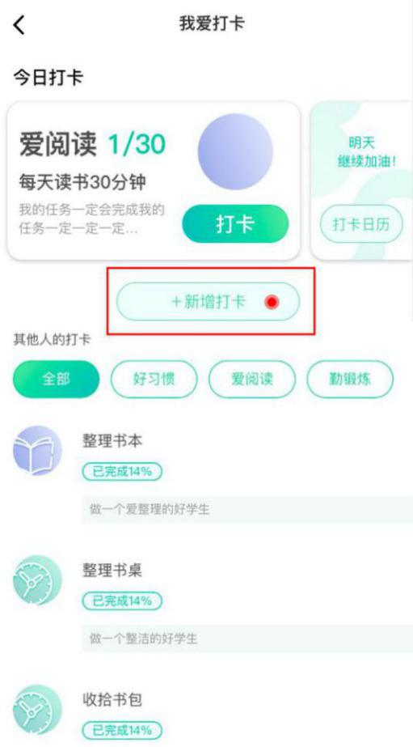

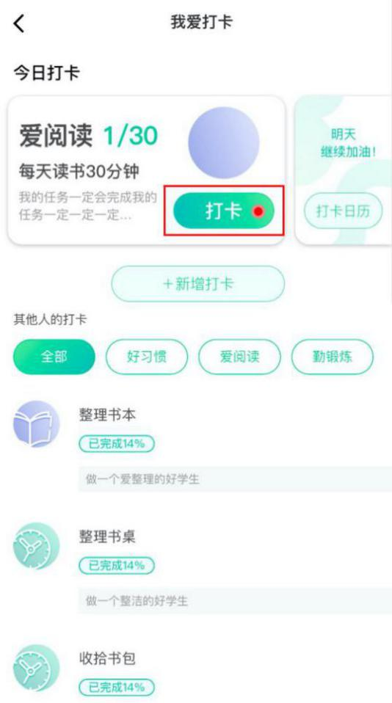④点击打卡按钮

⑤提交打卡任务并查看打卡详情

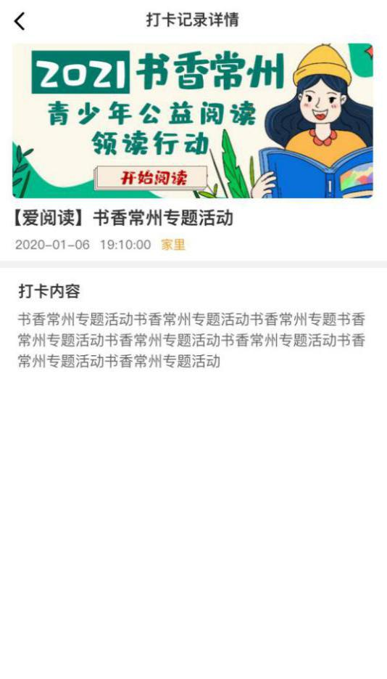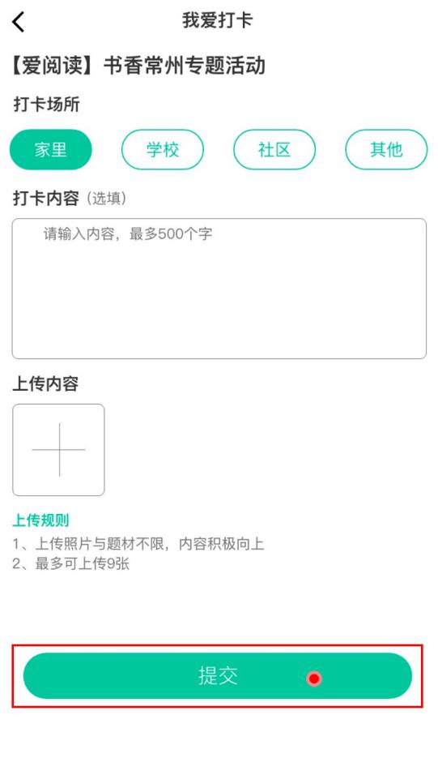

常州市精神文明建设指导委员会办公室 2021年1月18日印发